附件2

《燃煤发电机组单位产品能耗限额》

标准修订编制说明

标准修订编制组

2023年12月

目 录

1 项目背景 1

1.1 任务来源 1

1.2 工作过程 1

2 行业基本情况 2

3 标准修订的必要性 7

4 标准主要技术内容 8

4.1适用范围和术语 8

4.2 关于影响因素的修正方法与系数 9

4.3 能耗限额3级指标（限定值）及其确定依据 19

4.4 能耗限额2级指标（准入值）及其确定依据 23

4.5 能耗限额1级指标及其确定依据 24

4.6 其他 25

5 实施标准意义 25

6 标准实施的建议 26

7 分歧意见处理情况 26

**1 项目背景**

## 1.1 任务来源

2022年8月，国家能源局综合司、国家发展改革委办公厅、市场监管总局办公厅印发《关于进一步提升煤电能效和灵活性标准的通知》（国能综通科技〔2022〕81号），要求整合修订《常规燃煤发电机组单位产品能源消耗限额》（GB 21258—2017）、《热电联产单位产品能源消耗限额》（GB 35574—2017）。2023年4月，国家标准化管理委员会下发《燃煤发电机组单位产品能耗限额》修订计划（计划号20230453-Q-469）。

## 1.2 工作过程

标准编制起草可以分为以下阶段：

**第一阶段：成立标准修订编制组**

2023年3月8日，中国电力企业联合会组织召开标准修订启动会，国家能源局、全国能标委秘书处、中咨公司、华能、大唐、华电、国家能源、国家电投、华北电科院、国家能源科研院等单位参会，会议确定了标准主要起草单位，成立了由相关专业技术人员组成的标准编制组，确定标准修订大纲、修改原则、限额确定依据、数据调研表内容等。

**第二阶段：标准调查分析并编写征求意见稿草案**

2023年3-8月，中国电力企业联合会发文对煤电机组能耗情况开展调查，对浙江、山西等地煤电进行了实地调研，通过对全国17家发电（集团）公司所属煤电实际运行煤耗数据的整理与分析，并经编写组多次会议讨论形成标准草稿。

**第三阶段：向有关电力企业内部征求意见，形成征求意见稿**

2023年9-11月，标准修订牵头单位以文件形式向以下单位征求意见：华能、大唐、华电、国家能源、国家电投、中国电建、中国能建、中咨公司、广东能源、浙江能源、华润电力、申能股份、内蒙古电力、中煤、内蒙古能源集团、安徽省能源、北京京能、晋能控股电力、国投电力、陕西投资、陕西煤业化工、山东能源、云南省能源投资集团、江苏国信集团、格盟国际能源、华电电科院、国家能源科研院、大唐科研院、华能清洁能源技术院、国家电投中央研究院、苏州热工研究院、西安热工研究院、上海锅炉厂、中南电力设计院、华北电力设计院、电规总院等广泛征求对标准草案意见。

各相关企业函复意见137项，编制组通过多次会议讨论，于2023年12月形成标准征求意见稿。

# 2 行业基本情况

截至2022年底，全国全口径发电装机容量25.67亿千瓦，比上年增长8.0%，增速比上年提升0.2个百分点。其中，水电4.14亿千瓦，比上年增长5.9%（抽水蓄能4579万千瓦，比上年增长25.8%）；火电13.33亿千瓦，比上年增长2.8%（其中，煤电11.24亿千瓦，比上年增长1.3%；气电1.16亿千瓦，比上年增长6.2%）；核电5553万千瓦，比上年增长4.3%；并网风电3.66亿千瓦，比上年增长11.2%；并网太阳能发电3.93亿千瓦，比上年增长28.1%。煤电装机总量持续增长，但煤电装机占比已降至43.8%。

2022年，全国全口径发电量88487亿千瓦时，比上年增长3.7%。其中，水电13517亿千瓦时，比上年增长0.9%，占全口径发电量的15.5%；火电57337亿千瓦时，比上年增长1.2%，煤电占全口径发电量的58.4%；核电4178亿千瓦时，比上年增长2.5%，占全口径发电量的4.8%；并网风电7624亿千瓦时，受海上风电发电增长较快的影响，比上年增长16.3%，占全口径发电量的8.8%；并网太阳能发电4276亿千瓦时，比上年增长30.8%，占全口径发电量的4.9%。

随着可再生能源尤其是新能源发电的快速增长，煤电装机占总装机容量的比重由2010年的66.9%降至2022年的43.8%，燃煤发电量占比由2010年的76.9%降至2022年的58.4%。从全国平均角度看，2022年平均每1千瓦时电量中有近0.6千瓦时是由燃煤电厂发出的，可以说煤电仍然是中国电力供应的主力电源和基础电源，同时承担着高比例消纳新能源的调节电源、灵活电源的关键性作用，是当前我国能源电力稳定供应的“压舱石”，实现经济高质量发展的支柱。

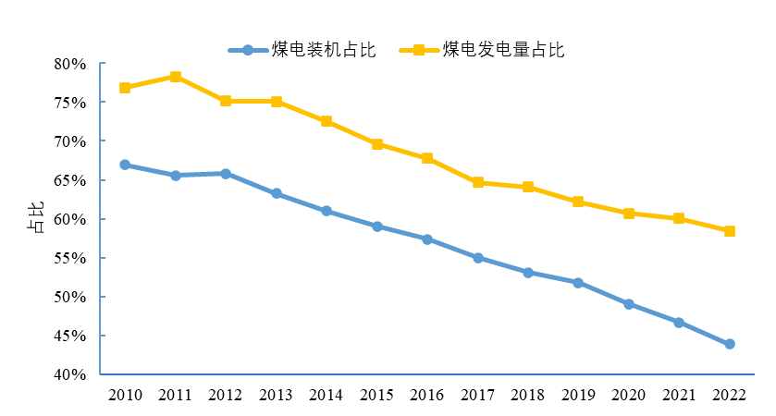

图2-1 2010～2022年煤电装机占比及发电量占比变化情况

我国火电供电标准煤耗持续下降，但下降幅度逐步收窄。2022年，全国6000千瓦及以上火电厂供电标准煤耗300.7克/千瓦时，比上年降低1.0克/千瓦时。供电煤耗逐年下降的主要贡献因素有上大压小、供热改造、节能改造、管理提升等。其中，“十一五”“十二五”“十三五”期间供电煤耗分别下降27、17.6、11.8克/千瓦时，2021—2022年年合计下降2.9克/千瓦时，下降绝对值逐步收窄。

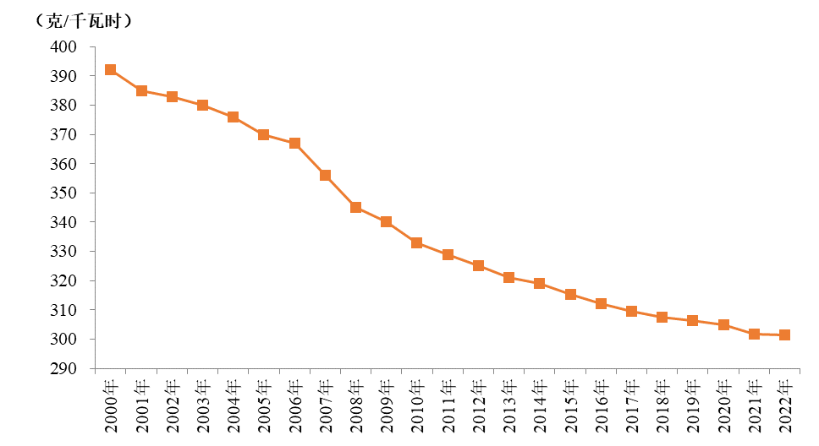

**图2-2 2000—2022 年全国6000千瓦及以上火电厂供电标准煤耗**

多数省份平均供电煤耗同比持续降低。2022年，多数省（区、市）火电供电煤耗呈现不同程度下降，北京、上海、江苏、河南、宁夏等部分省（区、市）供电煤耗有所上升。从各省火电供电煤耗看，各省由于火电结构不同、负荷率相差较大，供电煤耗差异性较大：燃机占比、供热机组占比较大的省份，火电供电煤耗相对较低；因燃煤煤质下降和掺烧比例增加导致煤耗增加；全口径非化石能源发电量同比增长，煤电调峰深度持续加大，这些省市已开启煤电启停调峰，导致供电煤耗增加等。

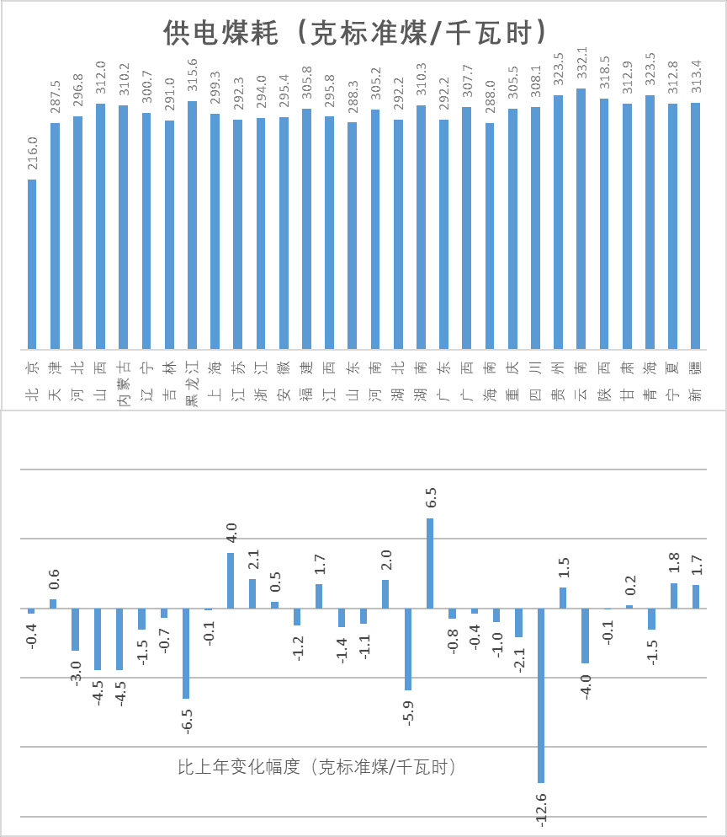

**图2-3 2022年全国各省份火电厂供电标准煤耗及变化幅度**

总体上大容量机组供电煤耗及平均年利用小时优于小容量等级机组。华能、大唐、华电、国家能源、国家电投、华润电力、国投电力燃煤机组供电煤耗在296—304gce/(kW·h)之间。从主要发电企业所属火电机组运行看（统计容量及发电量占比在75%左右），一是大容量机组年利用小时普遍高于小容量机组，二是理论上大容量机组能效水平应优于小容量机组，但由于供热等因素，在统计数据上表现得不充分，如图2-4中10万千瓦等级机组由于其绝大部分均供热且供热量大，平均供电煤耗仅为287.8gce/(kW·h)。

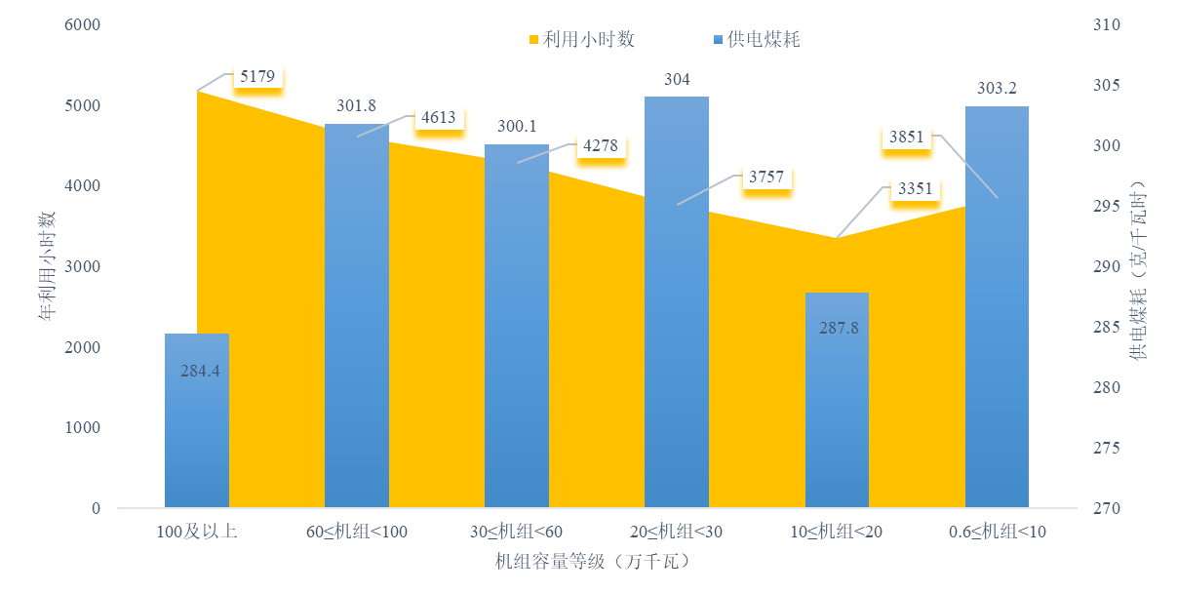

**图2-4 主要发电企业火电机组分容量等级运行情况**

# 3 标准修订的必要性

习总书记多次强调，以煤为主的能源供应是我国基本国情，要大力推进煤炭的清洁利用。当前，我国燃煤发电机组总容量超过11亿千瓦、发电量占比近60%，平均年龄只有12年。燃煤发电作为能源稳定供应的“压舱石”，是社会发展的基本支撑，目前无替代方案。

我国高度重视煤电节能工作，煤电能耗持续下降。供电煤耗逐年下降与上大压小、供热改造、节能改造、管理提升等具体措施相关，更与规定煤耗的门槛标准GB21258《常规燃煤发电机组单位产品能源消耗限额》、GB35574《热电联产单位产品能源消耗限额》相关。其中，GB 21258于2007年首次制定，分别于2013、2017年进行了两次修订，GB35574为2017年首次发布。上述两项标准对于提高煤电机组发电效率、提升煤电机组管理水平发挥了重要作用。上述标准已经实施5年，当前绝大部分机组已经满足标准要求。

2021年10月29日，国家发展改革委、国家能源局印发《关于开展全国煤电机组改造升级的通知》（发改运行〔2021〕1519号），要求对供电煤耗在300克标准煤/千瓦时以上的煤电机组，应加快创造条件实施节能改造，“十四五”期间改造规模不低于3.5亿千瓦。在该目标下，GB21258、GB35574两项标准已经不具备指导意义，且循环流化床机组无限额要求。

2022年8月，国家能源局综合司、国家发展改革委办公厅、市场监管总局办公厅印发《关于进一步提升煤电能效和灵活性标准的通知》（国能综通科技〔2022〕81号），要求整合修订《常规燃煤发电机组单位产品能源消耗限额》（GB21258—2017）、《热电联产单位产品能源消耗限额》（GB35574—2017），并要求将循环流化床燃煤发电机组相关内容纳入强制性国家标准中。

**4 标准主要技术内容**

## 4.1适用范围和术语

### 4.1.1 适用范围

GB 21258—2017适用于常规燃煤发电机组，不适用于热电联产机组、循环流化床机组和资源综合利用机组；GB 33574—2017适用于常规燃煤抽凝式热电联产机组，且对机组年平均总热效率和年平均热电比作出要求，不适用于资源综合利用机组和背压式热电联产机组。

本次标准的整合修订，扩大了标准适用范围，修订后“本文件规定了燃煤发电机组单位供电量、单位供热量能源消耗限额等级、技术要求、统计范围和计算方法。本文件适用于燃煤发电机组能耗的计算、考核，以及对新建机组的能耗控制。本文件不适用于背压机组和资源综合利用机组”。即，将循环流化床机组纳入标准规定范畴；同时考虑背压机组和资源综合利用机组的核心不是以发电为目的，本标准仍不考虑将此纳入规定范畴。

### 4.1.2 术语和定义

GB21258—2017已经对供电煤耗、机组负荷系数、机组出力系数作出了定义，本次标准修订将继续沿用；删除了“达标排放”和“超低排放”（环保因素不再在影响因素考虑范畴之列，见4.2.4部分）；根据需要，增加了“供热比”“热电比”“汽轮机组抽汽效率”的术语和定义。

## 4.2 关于影响因素的修正方法与系数

### 4.2.1 供热修正

按照DL/T 904《火力发电厂技术经济指标计算方法》，煤电能耗分为供电煤耗、供热煤耗。GB 21258—2017实质上是规定了纯凝机组的供电煤耗，GB 35574—2017规定了热电联产机组（符合下列指标：a.年平均总热效率大于45%。b.热电联产的热电比：单机容量在50兆瓦以下的热电机组，其年平均热电比应大于100%；单机容量在50兆瓦至200兆瓦以下的热电机组，其年平均热电比应大于50%；单机容量200兆瓦及以上抽汽凝汽两用供热机组，采暖期热电比应大于50%）供电煤耗及供热煤耗。

由于计算方法问题，只要供热，机组供电煤耗在数值上普遍小于同类型纯凝机组，数值上的偏差无法体现出设备的差异，尤其是GB 21258、GB 35574合并后，需要各类机组在同一个基线上进行比较。因此本次修订，将供热机组的供电煤耗通过一定的修正方式，修正至其纯凝状态下的供电煤耗。其中供热煤耗仍采用GB 35574—2017中的供热煤耗，为便于行业统一使用，不再规定综合供热煤耗。

考虑到供热机组抽汽供热量的大小对真实能耗影响很大，本次修订采用热电比（*R*）或供热比（*α*）对机组供电煤耗进行修正以消除对煤耗的影响。根据DL/T904，假定某供热机组在统计期间内耗用的标煤消耗量为*B*，对外供电量为*W*g，对外供热量为*Q*，机组的供热比为*α*，其供电煤耗为：

 （1）

如果机组不对外供热，那么该部分供热抽汽将继续在汽轮机内做功发电，假定增发电量为*W*，机组总外供电量为：

 （2）

此时机组就转变为纯凝状态，其供电煤耗修正值 $b_{x}$ 为：

 （3）

但由于该部分供热量在汽轮机内并不能完全转变为电能，总有一部分热量通过汽轮机的乏汽排入凝汽器中，因此以抽汽效率*η*代表其中能够转变为电能的部分，于是有：

** （4）

入上式（3）中：

 （5）

由于热电比*R*为：

 （6）

将式（6）代入式（5）中可得：

 （7）

对于有n个不同等级抽汽压力的，第j个抽汽点的供热机组，则有：

 （8）

对比式（1），第j个抽汽点的供热机组的煤耗修正值为：

 （9）

则，供热机组的煤耗修正系数为：

 （10）

上述计算公式中抽汽效率*η*计算过程如下：

A

ⅶ

ⅷ

3

ⅰ

2  4

1

*s*

5

0

0

*T*

*T*2

*T*3

*T*1

*T*0

B

C

图4-1 蒸汽热力循环示意图

图4-1给出了典型的一次再热蒸汽热力循环示意图，对于供热机组，供热抽汽点不完全相同，凝结水的回水点一般有3处：工业供汽一般不回收凝结水，所以其补水点一般是热井，图4-1中的A箭头；采暖供热的凝结水温度一般在70~80℃左右，根据温度匹配原则，多回到7级低加出口，图4-1中的B箭头；另有少部分机组的凝结水温度较高，超过了100℃，回水点为除氧器，图4-1中的C箭头。回水或补水点不同，抽汽效率有差异，由于回到除氧器的机组数量较少，因此不单独计算，可以乘以相应的系数。

若从中低压缸抽汽凝结水回到热井的工况为*η*1；从中低压缸抽汽凝结水回到7级低加出口的工况为*η*2；对于部分工业供热从高压缸抽汽的工况为*η*3，若假设工业抽汽在高压缸膨胀做功后，不经加热直接进入中低压缸膨胀做功有*η*4。

通过收集三大动力厂容量从320MW到1000MW、压力从亚临界到超超临界、供热与非供热、湿冷与空冷机组的热平衡图可计算出上述不同抽汽压力下*η*1~*η*4的数值，并拟合曲线。



图4-2 湿冷机组抽汽效率

图4-2给出了湿冷机组不同压力下的折算系数，其中A为*η*1、B为*η*2、C为*η*3，D为*η*4。从准确和方便计算角度看，以3MPa抽汽压力分界对*η*分两段拟合曲线，则有：

（11）

对于空冷机组，抽汽效率计算结果见图4-3。



图4-3 空冷机组抽汽效率

同理，对*η*分段拟合曲线，有：

{"mathml":"<math xmlns=\"http://www.w3.org/1998/Math/MathML\" style=\"font-family:stix;font-size:16px;\"/>","origin":"MathType for Microsoft Add-in"} （12）

### 4.2.2 燃煤成分修正系数

燃煤硫分主要受成煤环境的影响，分析全国各个富煤区的硫分变化趋势：华北富煤区，随着开采深度的加深，原煤硫分将提高到1%—1.5%，精煤硫分则在0.8%—1.2%；随后十年内高硫煤所占的比重缓慢增加，到2030年华北富煤区的原煤硫分将达到1.3%—1.8%，精煤硫分则约为1.0%—1.4%。东北富煤区从2021年到2030年煤炭资源枯竭的情况将加剧，原煤硫分未来不会发生变化。华南富煤区包括贵州、江西、四川、重庆、云南等五个省份。随着煤矿开采深度的加深，贵州省原煤硫分将略有提高，目前硫分约为2.5%，到2030年将增加到3.0%，随之精煤的硫分也会略有增加。除贵州省外，华南富煤区其他地区的炼焦煤硫分变化不明显。西北富煤区包括青海、宁夏、甘肃、新疆等四个省份。西北富煤区的炼焦煤约70%来自新疆，到2030年，新疆地区炼焦煤的硫分变化不明显，将继续保持低硫的特点。宁夏的炼焦煤在西北富煤区所占的比重约为20%，宁夏炼焦煤的原煤硫分和精煤硫分在未来将略有增加。因此本文件取消燃煤硫分（收到基）上限，详见表4-1。

表4-1 燃煤成分修正情况

| **燃煤成分（质量分数）%** | | **修正系数** | **说明** |
| --- | --- | --- | --- |
| 挥发分  （干燥无灰基） | >19 | 1.000 | 不变 |
| 10≤ $V_{daf}$ ≤19 |  | 不变 |
| <10 |  | 不变 |
| 灰分（收到基） | ≤30 | 1.000 | 不变 |
| 30< $A_{ar}$ ≤50 |  | 修正，原数值≤40 |
| 硫分（收到基） | ≤1 | 1.000 | 不变 |
| >1 |  | 修正，原范围1< $S_{ar}$ ≤3 |
| 全水分（收到基） | ≤20 | 1.000 | 不变 |
| >20 |  | 不变 |

### 4.2.3 机组负荷（出力）系数修正系数

从调查机组均值看，2022年机组平均负荷65.58%。如图4-4，机组年负荷均值在40%—80%之间。

图4-4 调研机组2022年平均负荷情况

机组2022年最低稳定运行负荷平均值为39.88%，如图4-5，多数机组最低负荷在30%—50%之间。经过煤电机组灵活性技术改造，机组的最小出力负荷率下降明显，个别机组甚至可以实现零出力。

图4-5 调研机组2022年最低稳定运行情况

综上，原有机组负荷系数修正系数仅修正至75%已经不能满足需要。编写组根据300MW、600MW以及1000MW等级的常规纯凝机组的试验与负荷率之间的关系拟合出图4-6中曲线后，即为本次重新修订的机组负荷系数。



图4-6 调研机组试验煤耗－负荷关系曲线

即，机组负荷（出力）系数修正系数按照公式计算：

 （13）

式中F为统计期（含供热期）负荷率平均值。考虑保留有效数值一致性问题，公式13修改为：

 （14）

修订后与原标准中负荷（出力）修正系数对比，见图4-7。



图4-7 原修正公式与现修正公式曲线对比

### 4.2.4 环保设施修正系数

截至2022年底，我国实现超低排放的煤电机组超过10.5亿千瓦，占全国煤电总装机容量的94%。鉴于当前煤电已普遍实施超低排放改造，本次修订删除此项系数。故因减少本修订系数，各等级容量的燃煤机组能耗限额值较GB 21258—2017版相应降低0.43～2.1gce/(kW·h）。

## 4.3 能耗限额3级指标（限定值）及其确定依据

能耗限额限定值（3级能耗指标）根据当前不同类型机组实际能耗情况进行修订。截至2022年年底，我国主要发电企业火电单机30万千瓦及以上机组容量占火电机组容量的80.8%，比2005年提高近31个百分点。其中，2022年30万、60万、100万千瓦等级机组占比分别为33.9%、33.9%、13.2%，比2005年同容量类型占比分别提高-3.5、21.5、13.2个百分点。

2005—2022年全国统计调查范围内火电机组容量比重变化情况见图4-8。

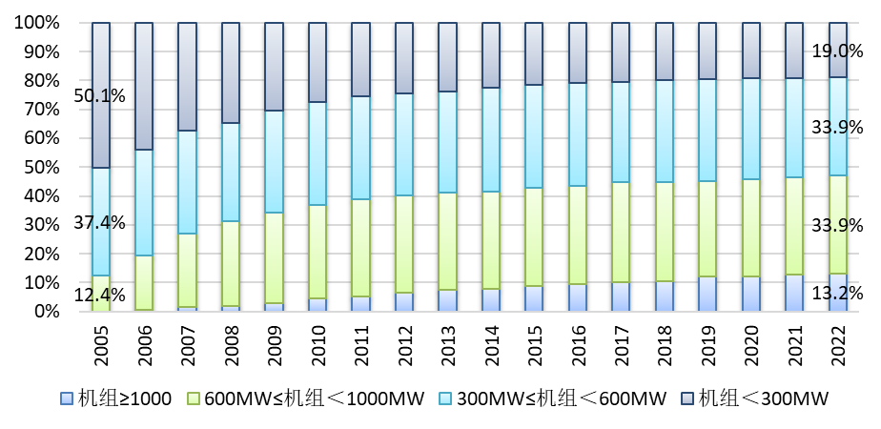

图4-8 2005—2022年全国统计调查范围内火电机组容量比重变化情况

因此，本次修订按照超超临界90%的机组，超临界、亚临界70%—85%的机组，超高压70%的机组能够达到能耗限额限定值，其他机组在限定值以下（即需要技术改造或提高管理水平）。确定依据是为本次标准修订调研的全国17家主要发电（集团）1634台燃煤机组能耗数据资料，总容量7.16亿千瓦。统计机组占比见下表4-2。

表4-2 调研机组统计情况

| **机组分类（MW）** | | **数量（台）** | **调研内占比** | **容量（MW）** | **调研内占比** |
| --- | --- | --- | --- | --- | --- |
| **超超临界** | **1000** | 121 | 7% | 121880 | 17% |
| **600** | 134 | 8% | 88320 | 12% |
| **超临界** | **600** | 232 | 14% | 147020 | 21% |
| **300** | 164 | 10% | 57180 | 8% |
| **亚临界** | **600** | 131 | 8% | 80195 | 11% |
| **300** | 578 | 35% | 184800 | 26% |
| **超高压** | **200及以上** | 93 | 6% | 19385 | 3% |
| **200以下** | 92 | 6% | 12455 | 2% |
| **空冷机组** | | 388 | 24% | 172665 | 24% |
| **“W”火焰炉机组** | | 107 | 7% | 48100 | 7% |
| **循环流化床锅炉机组** | **湿冷** | 87 | 5% | 15817 | 2% |
| **空冷** | 84 | 5% | 19230 | 3% |

注：部分数据因数据有较大偏差，在分析时将部分异常数据机组进行了剔除。

### 4.3.1 超超临界1000MW级机组

煤电机组能耗调研机组中，其中，超超临界1000MW等级机组116台数据有效，容量116880MW。机组能耗经机组类型、供热、燃煤成分、当地气温、冷却方式和负荷系数修正后，选用284gce/(kW·h）作为限定值，将有近10.4%的机组需要改造或提高管理水平。

### 4.3.2 超超临界600MW级机组

煤电机组能耗调研机组中，其中，超超临界600MW等级机组120台数据有效，容量78460MW。机组能耗经机组类型、供热、燃煤成分、当地气温、冷却方式和负荷系数修正后，选用291gce/(kW·h）作为限定值，将有近7.2%的机组需要改造或提高管理水平。

### 4.3.3 超临界600MW级机组

煤电机组能耗调研机组中，其中，超临界600MW等级机组219台数据有效，容量138900MW。机组能耗经机组类型、供热、燃煤成分、当地气温、冷却方式和负荷系数修正后，选用299gce/(kW·h）作为限定值，将有近17.8%的机组需要改造或提高管理水平。

### 4.3.4 超临界300MW级机组

煤电机组能耗调研机组中，其中，超临界300MW等级机组144台数据有效，容量50940MW。机组能耗经机组类型、供热、燃煤成分、当地气温、冷却方式和负荷系数修正后，选用308gce/(kW·h）作为限定值，将有近34.8%的机组需要改造或提高管理水平。

### 4.3.5 亚临界600MW级机组

煤电机组能耗调研机组中，其中，亚临界600MW等级机组121台数据有效，容量74015MW。机组能耗经机组类型、供热、燃煤成分、当地气温、冷却方式和负荷系数修正后，选用312gce/(kW·h）作为限定值，将有近21.0%的机组需要改造或提高管理水平。

### 4.3.6 亚临界300MW级机组

煤电机组能耗调研机组中，其中，亚临界300MW等级机组519台数据有效，容量166250MW。机组能耗经机组类型、供热、燃煤成分、当地气温、冷却方式和负荷系数修正后，选用321gce/(kW·h）作为限定值，将有近30.9%的机组需要改造或提高管理水平。

### 4.3.7 超高压200MW及以下机组

煤电机组能耗调研机组中，其中，超高压200MW等级及以下机组138台数据有效，容量24980MW。机组能耗经机组类型、供热、燃煤成分、当地气温、冷却方式和负荷系数修正后，选用352gce/(kW·h）作为限定值，将有超过40%的机组需要改造或提高管理水平。

### 4.3.8 标准修订差异变化

经过对本次调研数据的处理与分析，本次标准修订值，以及与2017版标准规定机组煤耗3级指标（限定值）差值变化见表4-3。

表4-3 标准修订与2017版标准规定机组煤耗3级指标差值变化

|  |  |  |  |  |
| --- | --- | --- | --- | --- |
| **压力参数** | **容量级别**  **MW** | **GB21258—2017** | **修订值** | **差值**  **gce/(kW·h）** |
| **供电煤耗3级值gce/(kW·h）** | |  |
| **超超临界** | **1000** | 285 | 284 | -1 |
| **600** | 293 | 291 | -2 |
| **超临界** | **600** | 300 | 299 | -1 |
| **300** | 308 | 308 | 0 |
| **亚临界** | **600** | 314 | 312 | -2 |
| **300** | 323 | 321 | -2 |
| **超高压** | **200** | 352 | 352 | 0 |

从结果统计看，改造总容量约1.79亿千瓦，占调研容量（数据有效）的23.49%。满足《GB/T 12723-2013单位产品能源消耗限额编制通则》中“对高耗能、高污染以及产能过剩行业，在基于节能改造的经济可行性分析基础上淘汰比例应不低于20%”的要求。如果以此为典型统计比例，2022年我国煤电装机11.2亿千瓦，将有2.63亿机组开展节能降碳改造。根据统计2021-2022年间，已经累计完成1.52亿千瓦的节能降碳改造，那么在“十四五”期间至少总计4.15亿千瓦煤电机组进行节能降碳改造，能够支撑三改联动要求。

## 4.4 能耗限额2级指标（准入值）及其确定依据

按照国家发展改革委、国家能源局印发《关于开展全国煤电机组改造升级的通知》（发改运行〔2021〕1519号），按照《全国煤电机组改造升级实施方案》要求，按特定要求新建的煤电机组，除特定需求外，原则上采用超超临界且供电煤耗低于270克标准煤/千瓦时的机组。设计工况下供电煤耗高于285克标准煤/千瓦时的湿冷煤电机组和高于300克标准煤/千瓦时的空冷煤电机组不允许新建。

按照《产业结构调整指导目录（2024年本）》（中华人民共和国国家发展和改革委员会令第7号）“限制类”要求：大电网覆盖范围内，设计供电煤耗高于 285 克标准煤/千瓦时的常规烟煤湿冷发电机组，设计供电煤耗高于 300 克标准煤/千瓦时的常规烟煤空冷发电机组（不含燃用无烟煤、褐煤等特殊煤型的机组）

考虑到本次调研结果和煤电行业实际情况，本标准对准入值修订值见表4-4。

表4-4 标准修订与2017版标准规定机组煤耗2级指标差值变化

|  |  |  |  |  |
| --- | --- | --- | --- | --- |
| **压力参数** | **容量级别**  **MW** | **GB21258—2017** | **修订值** | **差值**  **gce/(kW·h）** |
| **供电煤耗2级值gce/(kW·h）** | |
| **超超临界** | **1000** | 279 | 276 | -3 |
| **600** | 283 | 282 | -1 |
| **超临界** | **600** | 295 | 285 | -10 |
| **300** |
| **亚临界** | **600** |
| **300** |
| **超高压** | **200** |

## 4.5 能耗限额1级指标及其确定依据

能耗限额1级指标根据当前机组先进水平分析确定，同时根据不同情况进行修订。本次标准修订确定依据是对燃煤发电机组煤耗情况的调研，及对“十四五”时期节能减排和双碳目标的分析及调研机组煤耗数据进行的分析结果。数据选取能耗前10%机组的最高值。

本次标准修订与2017版标准规定机组煤耗1级指标差值变化见表4-5。

表4-5 标准修订与2017版标准规定机组煤耗1级指标差值变化

|  |  |  |  |  |
| --- | --- | --- | --- | --- |
| **压力参数** | **容量级别**  **MW** | **GB21258—2017** | **修订值** | **差值**  **gce/(kW·h）** |
| **供电煤耗1级值gce/(kW·h）** | |
| **超超临界** | **1000** | 273 | 270 | -3 |
| **600** | 276 | 276 | 0 |
| **超临界** | **600** | 288 | 288 | 0 |
| **300** | 290 | 290 | 0 |
| **亚临界** | **600** | 303 | 303 | 0 |
| **300** | 310 | 310 | 0 |
| **超高压** | **200** | 未规定 | 未规定 | — |

## 4.6 其他

标准的其他内容，本次未作修订。

**5 实施标准意义**

本标准中能耗2级指标（准入值）可为新建纯凝汽燃煤发电机组节能评估提供依据。

本标准中能耗3级指标（限定值）可为在运机组实施节能审计、节能改造提供目标。

按照本标准的限额值，部分现役机组需进行节能降碳改造，改造机组同等负荷下平均供电煤耗将降低1～2克/千瓦时。

**6 标准实施的建议**

本文件替代GB 21258—2017《常规燃煤发电机组单位产品能源消耗限额》和GB 33574—2017《热电联产单位产品能源消耗限额》。本文件属于强制性国家标准，各发电企业应强制执行。

对于新建机组准入值（即标准的2级能耗指标），本标准无需过渡期，可尽快颁布实施。由于部分机组不能满足3级能耗指标，需进行节能技术改造，考虑到大型节能改造项目如通流改造、升参数改造等，决策、设备制造、施工周期长，估计至多需要24个月。建议对现役机组给予2年的标准宽限期。

**7 分歧意见处理情况**

暂无。